FogEg futtatása Vista vagy Windows 7 alatt
Vista vagy Windows 7 operációs rendszerre telepített program használatakor a FogEg-nek rendszergazdai jogosultságot kell adni, különben nem tud a saját adatbázisába írni, ami elengedhetetlen a program működéséhez.
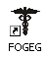Kattintsunk jobb gombbal az asztalon vagy a tálcán elhelyezett parancsikonra. Választhatjuk közvetlenül innét jobb gombos klikkelés után a Futtatás rendszergazdaként sort, vagy a Tulajdonságok (legalul) menü megnyitásával a Kompatibilitás fület.
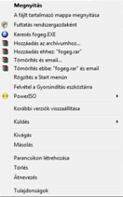
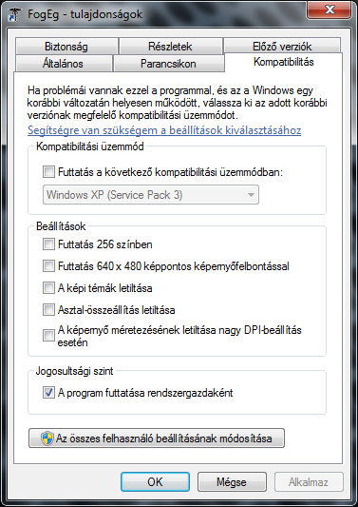
Itt tegyünk pipát A program futtatása rendszergazdaként sor jelölő négyzetébe, majd OK. Ekkor már a programban rögzíteni tudjuk a Tulajdonos adatait, és működik minden funkció.
Ha azt sem akarjuk, hogy minden esetben ezt a műveletet megismételjük, és ne jelenje meg az alábbi ablak, akkor Felhasználói fiókok felügyelete beállításnál a csúszkát húzzuk alulra. Ekkor a program minden kíváncsiskodás nélkül el fog indulni.
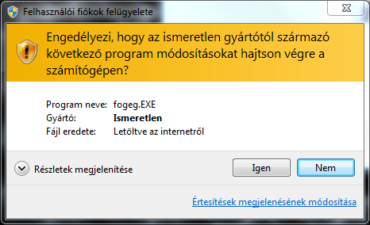
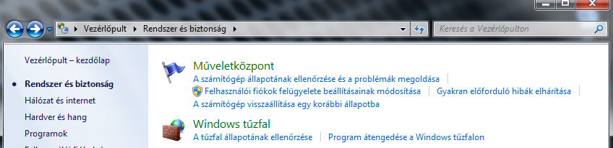
Ezzel a beállítással minden a megszokottként fog működni.
